Больше-Ломовисский филиал МБОУ Пичаевская СОШ
Пичаевского района Тамбовской области

Регуляция прорастания семян

Панов Дмитрий Вячеславович,
ученик 8 класса
Перова Елена Тимофеевна,
учитель биологии и географии

2015
Тезисы
Выращивание растений на растворах минеральных веществ разного состава
Панов Дмитрий Вячеславович, ученик 8 класса,
Больше-Ломовисский филиал МБОУ Пичаевской СОШ Пичаевского района
Перова Елена Тимофеевна, учитель биологии и географии

Работа носит исследовательский характер и направлена на расширение знаний об окружающем мире, о строении, развитии различных видов плесени, взаимоотношениях их между собой, на знакомство с работой ученого-исследователя. Работа включает наблюдения, опыты, изучение научной литературы. В процессе работы были поставлены опыты по проращиванию семян редьки и огурцов на растворах дрожжей и салициловой кислоты.
Человек познаёт мир, его законы, и хочет этим миром управлять. Людей на планете становится всё больше, им требуется больше продуктов питания. Управляя ростом культурных растений, можно частично решить эту проблему. Благодаря развитию химии, микробиологии и физиологии растений в практику растениеводства прочно вошёл приём использования регуляторов роста. Многие натуральные объекты являются регулятором роста. Они делятся на ингибиторы (подавители) и усилители роста растений. Для исследования их влияния на рост растения нами были взяты салициловая кислота разной концентрации и раствор культуры дрожжей. Салициловая кислота обладает свойствами ингибитора роста. Раствор культуры дрожжей, наоборот, способствует лучшему прорастанию семян, росту растения. Правильно подобранные регуляторы роста могут влиять на урожайность и качество сельскохозяйственных культур, повышению устойчивости растений к неблагоприятным факторам внешней среды.
В связи с этим возникает проблема исследования – регуляция прорастания семян.
Целью исследования является: изучение влияния салициловой кислоты и дрожжей на прорастание семян.
Объектом исследования являются семена редьки и огурцов.
Гипотеза исследования – с помощью природных веществ можно управлять прорастанием семян.
В соответствии с проблемой, объектом, целью и гипотезой исследования были определены следующие задачи:
- изучить литературу по данной теме;
- сделать сравнительный анализ уже существующих регуляторов роста растений;
- провести эксперимент по изучению влияния салициловой кислоты и дрожжей на прорастание семян;
- проанализировать полученные результаты и сделать выводы;
- составить рекомендации огородникам по ускоренному проращиванию семян.
В результате этого, для решения поставленных задач и проверки гипотезы были выбраны методы исследования: теоретические - изучение литературы, работа со словарем - раскрытие смысла понятий и эмпирические - наблюдение, исследование, анализ.
Исследование проводилось в три этапа:
Первый этап – изучение литературы.
Второй этап – практическая часть.
Третий этап – обобщение материала, выводы.

СОДЕРЖАНИЕ

1.Введение……………………………………………………………………с.4-5
2. Регуляция роста растений…………………………………………………с.5
3. Салициловая кислота как регулятор роста растений…………………..с.6
4. Дрожжи как регулятор роста………………………………………………..с.6
5.Биологические особенности огурцов……………………………….……..с.6
6. Биологические особенности редьки………….……………………………с.6
7. Практическая часть………………………………………………………...с.7
7.1. Проращивание семян огурцов……………….………………………....с.7
7.2. Проращивание семян редьки………………………………………..….с.7
8.Выводы………………………………………………………………………с.7
9.Заключение…………………………………………………..……………с.7-8
10.Используемые ресурсы……………………………………………………с.8
11.Приложения…………………………………………………..………….с.8-11

- Введение
Актуальность. Человек познаёт мир, его законы, и хочет этим миром управлять. Людей на планете становится всё больше, им требуется больше продуктов питания. Управляя ростом культурных растений, можно частично решить эту проблему. Благодаря развитию химии, микробиологии и физиологии растений в практику растениеводства прочно вошёл приём использования регуляторов роста. Многие натуральные объекты являются регулятором роста. Они делятся на ингибиторы (подавители) и усилители роста растений. Для исследования их влияния на рост растения нами были взяты салициловая кислота разной концентрации и раствор культуры дрожжей. Салициловая кислота обладает свойствами ингибитора роста. Раствор культуры дрожжей, наоборот, способствует лучшему прорастанию семян, росту растения. Правильно подобранные регуляторы роста могут влиять на урожайность и качество сельскохозяйственных культур, повышению устойчивости растений к неблагоприятным факторам внешней среды. Мы решили проверить опытным путём влияние дрожжей и салициловой кислоты на прорастание семян редьки и огурцов.
Проблема исследования: Регуляция прорастания семян.
Цель: изучение влияния салициловой кислоты и дрожжей на прорастание семян.
Задачи:
- изучить литературу по данной теме;
- сделать сравнительный анализ уже существующих регуляторов роста растений;
- провести эксперимент по изучению влияния салициловой кислоты и дрожжей на прорастание семян;
- проанализировать полученные результаты и сделать выводы;
- составить рекомендации огородникам по ускоренному проращиванию семян.
Объект исследования: семена редьки и огурцов.
Предмет исследования: влияние салициловой кислоты и дрожжей на прорастание семян редьки и огурцов.
Методы исследования: анализ литературы по изучаемой теме, сравнение, эксперимент.
Исследовательская работа рассчитана на повышение и расширение уровня знаний по биологии.
Гипотеза: С помощью природных веществ можно управлять прорастанием семян.
Ход исследования:
1. Сбор и анализ информации по данной теме.
2. Проведение эксперимента:
а) проращивание семян редьки в разных условиях;
б) проращивание семян огурцов в разных условиях.
3. Выводы.
4. Заключение.
5. Разработка рекомендаций по проращиванию семян культурных растений.
2. Регуляторы роста растений
Регуляторы роста растений - это вещества, стимулирующие или, наоборот, тормозящие процессы, связанные с ростом и развитием. Бывают природные и искусственно синтезированные. Они играют не менее важную роль в повышении урожайности овощных и плодовых культур, улучшении их качества, чем применение удобрений или средств защиты растений. Достигается это за счет возможности управлять процессом роста и развития растений, для того чтобы в полной мере реализовать их жизненный потенциал. Их действие очень многогранно: снимают период покоя у клубней и луковиц, ускоряют прорастание всходов, стимулируют побегообразование и рост корневой системы, снижают опадение завязей, вызывают более раннее и обильное цветение, ускоряют вступление в фазу плодоношения, повышают сопротивляемость к болезням и неблагоприятным условиям выращивания, восстанавливают растения после стрессов связанных с пересадкой, хранением, транспортировкой [4]. Ингибиторы роста замедляют рост растений. Одни вызывают укорачивание и утолщение растения. Питательные вещества перераспределяются. Большая их часть поступает в корни, приводя к усиленному росту. Рассада не подвергается вытягиванию даже при очень низкой освещенности и загущении. Другие замедляют или полностью тормозят процессы жизнедеятельности растений. Парализаторы - резко приостанавливают рост всех органов растения. В продаже имеются много химических стимуляторов роста, но их влияние на культурные растения не всегда однозначно. Применение естественного регулятора роста – дрожжей, - наиболее оптимальный вариант для растениеводов.
3. Салициловая кислота как регулятор роста растений
Салициловая кислота впервые была выделена из коры и листьев ив (от лат. «саликс» — ива), где содержится в значительных количествах. Кроме ивы, салициловая кислота выделена из стеблей злаков, корней томатов, мякоти плодов лимона, земляники, абрикоса. Салициловая кислота по физическим свойствам представляет собой белые мелкие игольчатые кристаллы или легкий кристаллический порошок без запаха, сладковато-кислого вкуса. Мало растворима в воде, легко растворима в спирте. Именно такой спиртовой раствор мы приобрели в аптеке для проведения эксперимента. В растениеводстве ее широко используют. Салициловая кислота - регулятор роста, выполняющий в растениях разнообразные физиологические функции. Кроме того, сейчас уже не вызывает сомнения участие салициловой кислоты в формировании устойчивости растений к стрессовым факторам абиотической природы (нарушение температурного режима, засоление, засуха, воздействие ионов тяжелых металлов). Также данная кислота является природным негормональным ингибитором роста.
4. Дрожжи как регулятор роста
Дрожжами называются особые микроорганизмы (грибки), обладающие способностью возбуждать брожение сахаристых жидкостей [3, 237]. Все они представляют одноклеточные организмы, размножающиеся почкованием. Открыл дрожжи в 1857 году Луи Пастер, когда наблюдал за процессом выпечки хлеба. Агрономами доказано, что раствор дрожжей стимулирует рост растения. Даже опрыскивание растений или полив органической мульчи на грядах слабым раствором дрожжей, кваса, браги увеличивает выделение углекислого и заметно стимулирует развитие растений.
5. Биологические особенности огурцов
Огурец - однолетнее травянистое растение из семейства Тыквенные. Корень стержневой, очень разветвленный, основная масса корней расположена в пахотном слое почвы, а отдельные могут проникать на глубину до 1 м. Стебель ползучий, разветвленный, пятигранный с жестким опушением. В пазухах каждого листка, начиная с третьего, образовываются усики. Плоды различаются размером, формой, массой, окраской, характером опушения. Огурец относится к растениям короткого дня. Выращивание в условиях короткого дня (10-12 часов) ускоряет развитие растений, повышается урожайность. Огурец хорошо плодоносит только на открытых, освещенных участках. Огурец теплолюбивая культура. Семена начинают прорастать при температуре 12-13°С. При снижении температуры до 8-10°С рост и плодоношения растений прекращается, а при снижении ее до 3-4°С на протяжении 3-4 дней растения гибнут. Растения огурца требовательные к влажности почвы и воздуха, в связи с тем, что вегетативная надземная масса большая и испаряет много воды, а корневая система их размещается в верхних пластах почвы и сравнительно с листовой поверхностью развитая слабее. Огурец отличается относительно высоким потреблением питательных веществ [2].
6. Биологические особенности редьки
Редька (Raphanns sativus L.) относится к семейству Капустные. Она бывает двух типов - двулетняя (зимние сорта) и однолетняя (летние сорта). Настоящие листья у редьки крупные лировидные или перисто-рассеченные. Корень стержневой, переходит в мясистый круглый или длинный корнеплод с сочной белой мякотью. В зависимости от сорта поверхность корнеплода покрыта белой или розовой, иногда фиолетовой, желтой, пестрой, серой или черной кожурой. Соцветие - кисть. Цветки крупные, белые, розовые или фиолетовые. Редька более холодостойка, чем редис, но более требовательна к почвенной влаге. Семена прорастают при температуре 2⁰ С. При сильной загущённости посевов у редьки появляются преждевременно цветущие растения, не образующие корнеплод [5].
7.Практическая часть
7.1. Проращивание семян огурцов
Опыт проводился с 25 января по 04 февраля 2015. Перед проведением опыта были приготовлены растворы: культуры дрожжей, салициловой кислоты 0,025% и 0,05% (Приложение 1). В ёмкости для проращивания семян положили ткань для большего удержания влаги. Емкости поместили в простейшие парники. Семена обрабатывали по схеме: 1 ёмкость – дрожжами, вторая ёмкость – 0,025% раствор салициловой кислоты, третья ёмкость – 0,05% раствор салициловой кислоты, четвёртая ёмкость – контрольная, семена смачивали простой водой. Семена, обрабатываемые дрожжами, проросли быстрее и заметно обгоняли остальные партии в росте. Самый худший результат получился в ёмкости с 0,05% раствором салициловой кислоты. Можно сделать вывод, что салициловая кислота угнетает прорастание семян и степень угнетения возрастает с повышением концентрации (Приложение 2).
7.2. Проращивание семян редьки
Опыт проводился с 16 по 26 января 2015. Как и при проращивании семян огурцов, перед проведением опыта были приготовлены растворы: культуры дрожжей, салициловой кислоты 0,025% и 0,05% (Приложение 1). В ёмкости для проращивания семян положили ткань для большего удержания влаги. Емкости поместили в простейшие парники. Семена обрабатывали по схеме: 1 ёмкость – дрожжами, вторая ёмкость – 0,025% раствор салициловой кислоты, третья ёмкость – 0,05% раствор салициловой кислоты, четвёртая ёмкость – контрольная, семена смачивали простой водой. Семена, обрабатываемые дрожжами, проросли быстрее и заметно обгоняли остальные партии в росте. Самый худший результат получился в ёмкости с 0,05% раствором салициловой кислоты. Можно сделать вывод, что салициловая кислота угнетает прорастание семян и степень угнетения возрастает с повышением концентрации (Приложение 3). Влияние салициловой кислоты на прорастание семян редьки оказалось слабее, чем на семена огурцов.
8.Выводы
При воздействии на семена раствора салициловой кислоты прорастание семян и рост проростков огурцов и редьки замедлялся. Замедление было больше там, где концентрация салициловой кислоты была больше. Дрожжи ускоряют прорастание семян. Особенно интенсивно действие дрожжей проявилось при прорастании семян огурца. Можно сделать вывод, что воздействие одних и тех же веществ на разные растения неодинаково.
9.Заключение
Широкое применение регуляторов роста растений является важным фактором эффективности технологии возделывания сельскохозяйственных культурах. Полученные нами экспериментальные данные подтверждают возможности управления ростом растений. Для меня и моих близких эти сведения имеют практическое значение для получения лучшего урожая на приусадебном участке, помогут ускорить прорастание семян, сократить вегетационный рост. Наша гипотеза подтвердилась - с помощью природных веществ можно управлять прорастанием семян.
10.Используемые ресурсы
- Батурицкая Н. В., Фенчук Т. Д. Удивительные опыты с растениями: Кн. для учащихся.-Мн.: Нар. асвета, 1991.—208 с
- Книга юного натуралиста. Составитель В. А. Синадская. – М.: Молодая гвардия, 1981. – 207с.
- Ярыгин В. Н. и др. Биология. – М.: Высшая школа, 2004. – 494с.
- http://sadogorodbest.ru/plodorodie-pochvy/udobreniya/regulyatory-rosta-rastenij.html#ixzz3RAty5AvD
- http://www.gardenportal.ru/daykon/090.html
11.Приложения
Приложение 1.
Подготовка эксперимента
Действия
Калибровка семян | 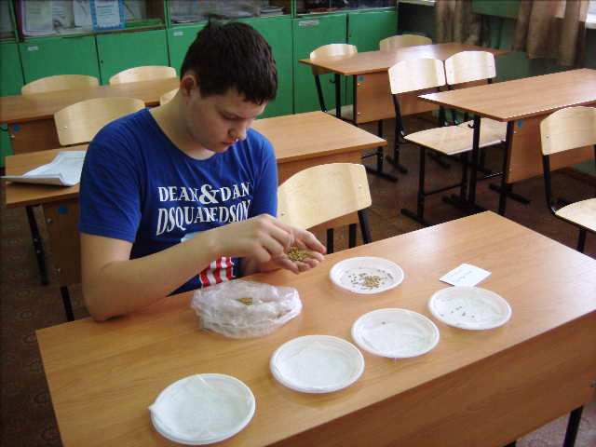
Приготовление растворов | 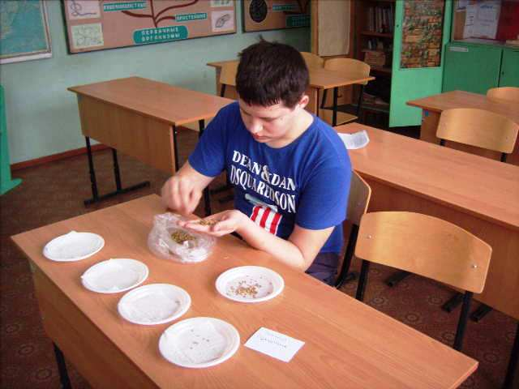
Закладка опыта | 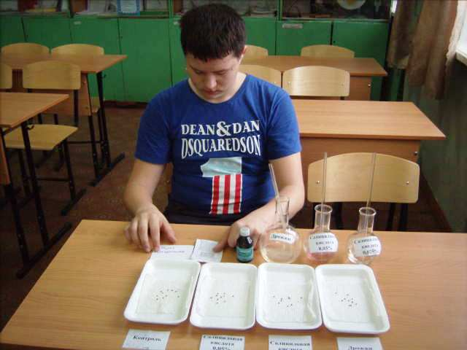
Закладка опыта | 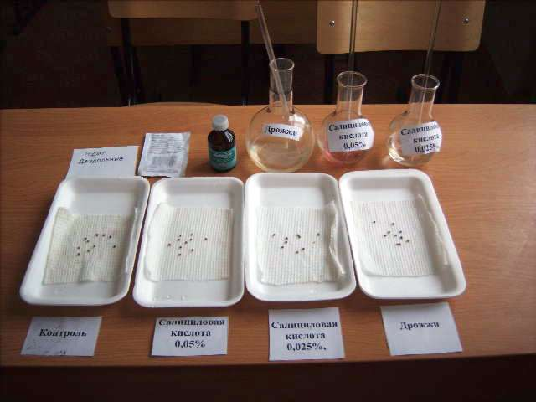

Приложение 2.
Проращивание семян огурцов
Дата | Дрожжи | 0,025% СК | 0,05% СК | Контроль
25.01. | 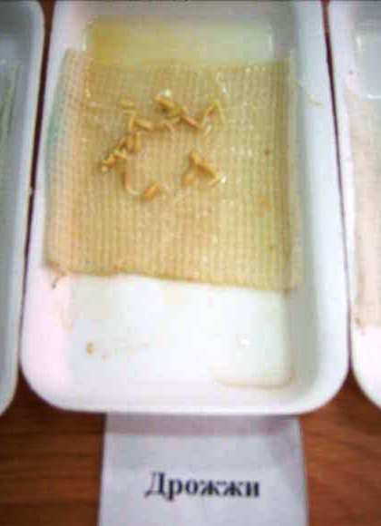 | 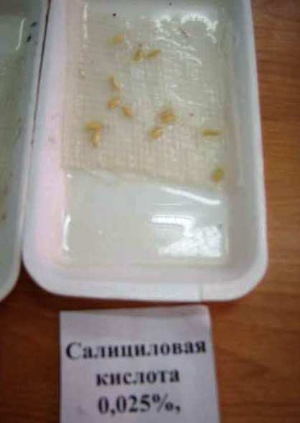 | 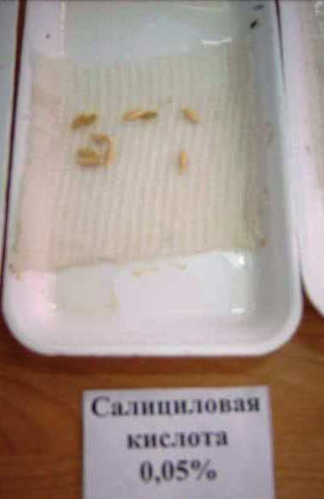 | 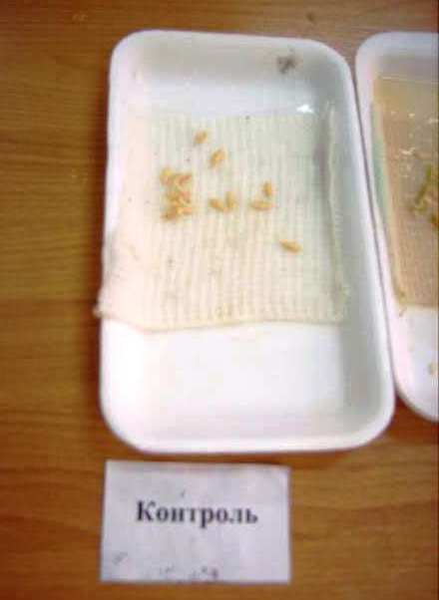
28.01. | 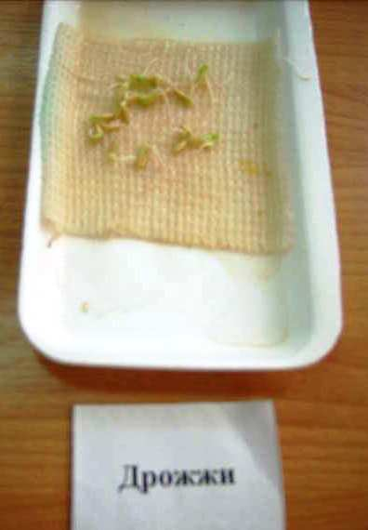 | 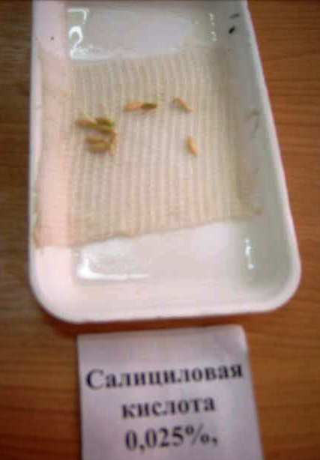 | 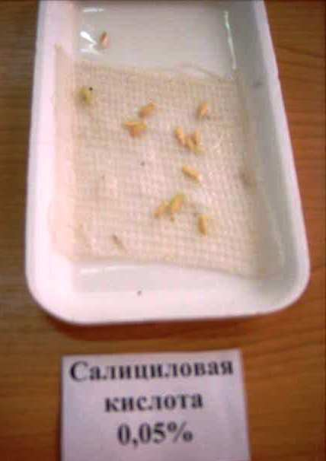 | 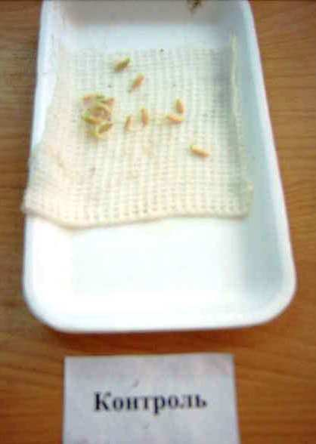
01.02. | 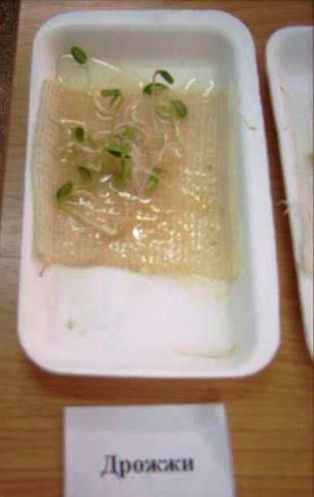 | 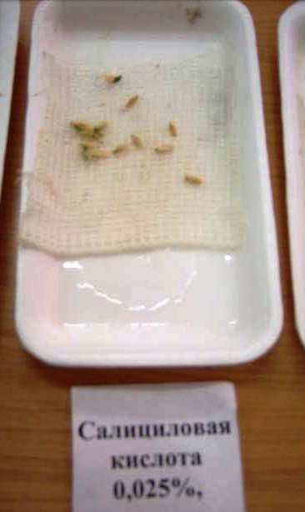 | 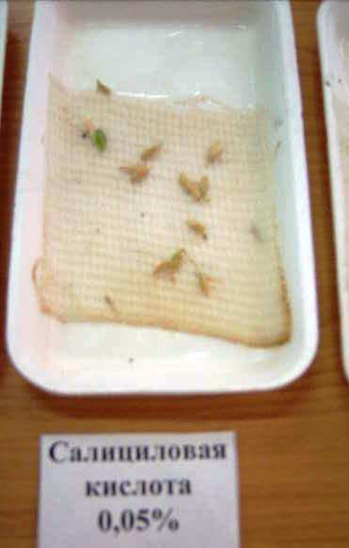 | 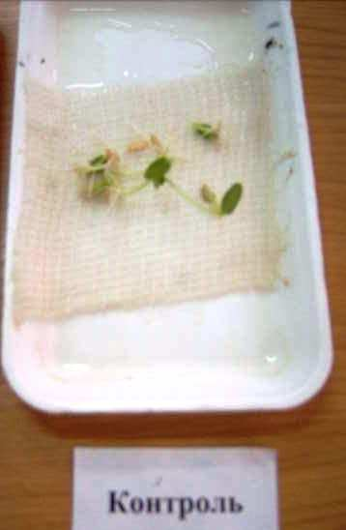
04.02. | 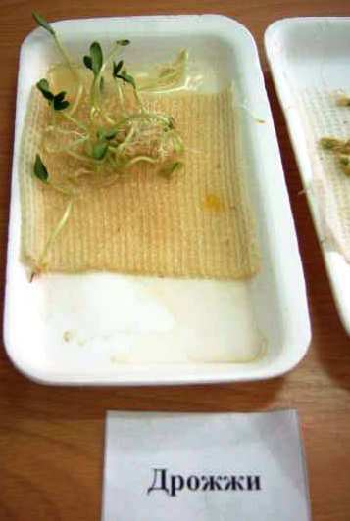 | 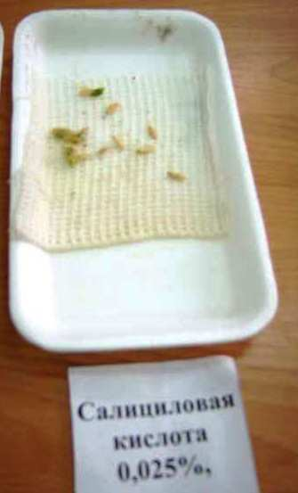 | 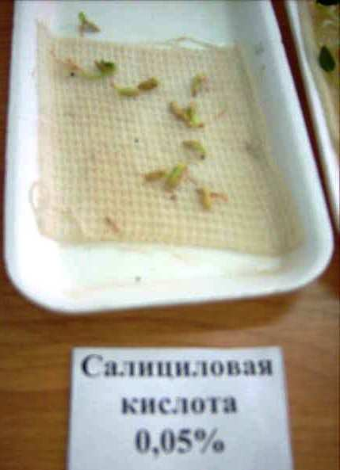 | 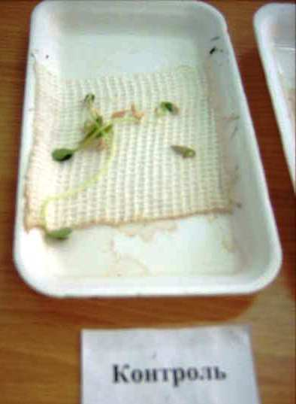

Приложение 3.
Проращивание семян редьки
Дата | Дрожжи | 0,025% СК | 0,05% СК | Контроль
17.01. | 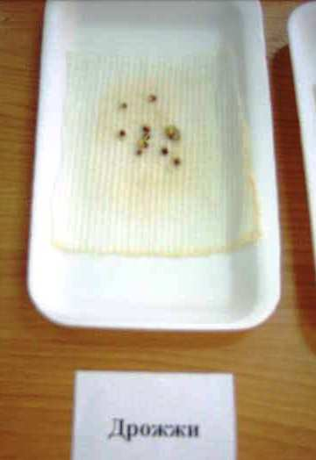 | 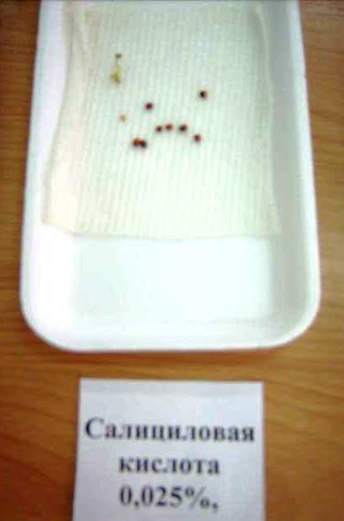 | 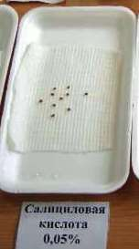 | 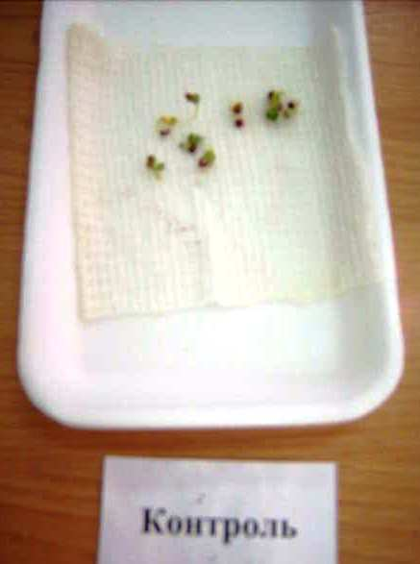
21.01. |  | 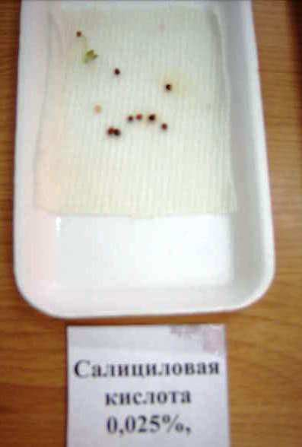 | 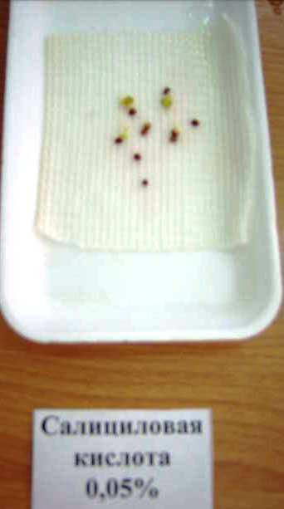 | 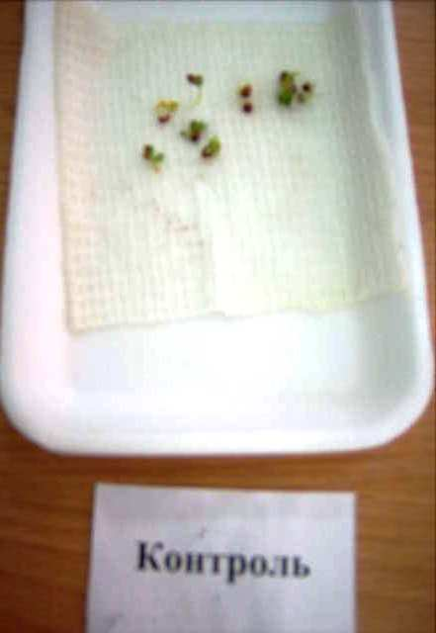
23.01. | 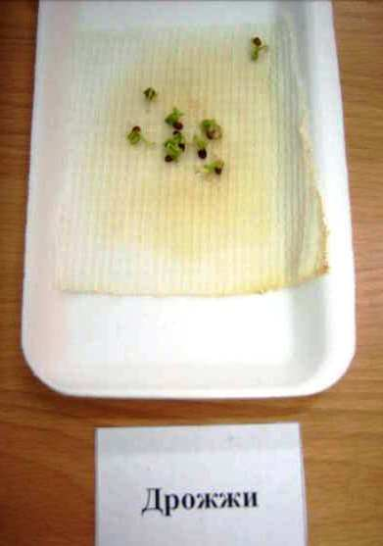 | 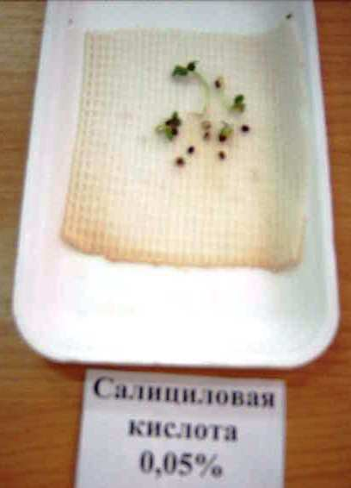 |  | 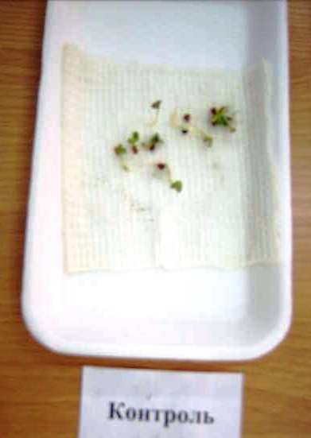
26.01. | 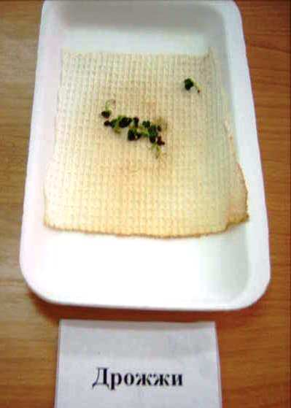 | 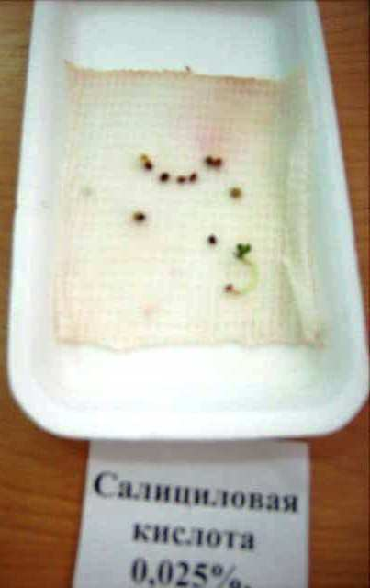 |  | 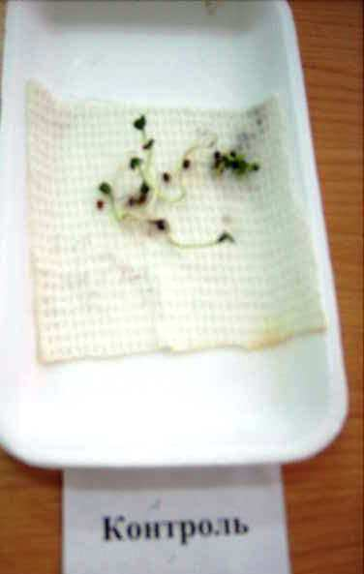

Приложение 4.
Рекомендации огородникам по ускоренному проращиванию семян

1.Намачивание семян до полного их набухания ускоряет появление всходов.
2. Температура воды для семян теплолюбивых культур 20-25^{о}С, для остальных от 15 до 20^{о}С.
3. Продолжительность замачивания семян различна. Для быстро прорастающих семян огурцов, кабачков, тыквы, капусты, редиса, редьки продолжительность замачивания должна составлять 12 ч; для помидоров, салата и свеклы от 24 до 36 ч; для моркови, петрушки, лука-чернушки, мангольда, сельдерея, пастернака, спаржи, щавеля – около 2 суток; а для гороха и фасоли всего 4-5 ч.
4. Воду надо менять каждые 4 ч, при этом аккуратно перемешивая семена.
5. Во время замачивания семена должны только набухнуть. Намачивание прекращают, когда 1-1,5 % семян наклюнутся.
6. Для ускорения процесса прорастания семена обработать свежеприготовленным раствором дрожжей.
7. В дальнейшем набухшие семена высевают в умеренно увлажненную почву.

